СОЗДАНИЕ НИЗКООМНОГО КОНТАКТА НА ПОВЕРХНОСТИ КРИСТАЛЛА КРЕМНИЯ

В.Н.Арустамов 1\*), М.В. Кремков1), И.Х. Худайкулов1), И.О Косимов1).

1) Институт ионно-плазменных и лазерных технологий им. У.А. Арифова, Академия наук Республики Узбекистан, Ташкент, 100125

\*) e-mail: khudaykulov@iplt.uz

В настоящее время альтернативные источники электрической энергии, как основы зеленой энергетики и уменьшения использования углеводородных источников энергии, являются одним из наиболее перспективных направлений разработок и применения разнообразных полупроводниковых материалов и фотоэлектрических преобразователей на их основе [1].

В данной работе представлено тонкое контактное покрытие на поверхности кристалла кремния нанесенное методом магнетронного распыления и представлен анализ полученного контактного материала.

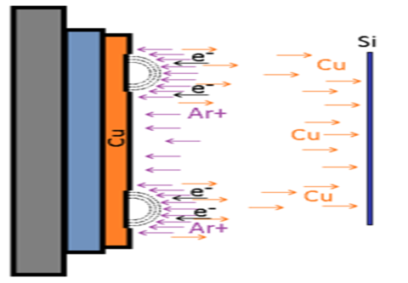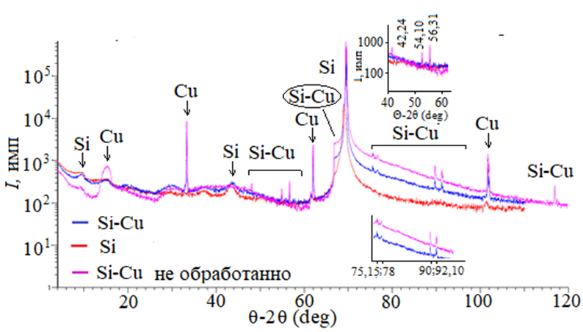

а б

Рис.1Процесс нанесения контакта с поверхностью кристалла кремния; а) механизм нанесения контакта, б) дифрактограмма полученного образца.

Полученные результаты показали, что создание омического контакта к кремниевому поликристаллу, путем нанесения методом магнетронного ионного распыления тонкого слоя меди, обладающего высокой проводимостью, при толщине порядка 3-4 мкм., уменьшает электрическое сопротивление контакта Cu – Si.

ЛИТЕРАТУРА

1. Демидов А.А., Рыбалка С.Б. Современные и перспективные полупроводниковые материалы для микроэлектроники следующего десятилетия (2020-2030 гг.). // Прикладная математика и физика, 2021, Том 53, № 1, С. 53-72. DOI 10.52575/2687-0959-2021-53-1-53-72.